Problématique de la question obligatoire : comment la recherche d’influence de la France se traduit-elle à différentes échelles ?
I. Le rayonnement mondial de la France :
A. Un rayonnement aux formes multiples et aux origines anciennes :
Document 1 : le réseau diplomatique de la France :
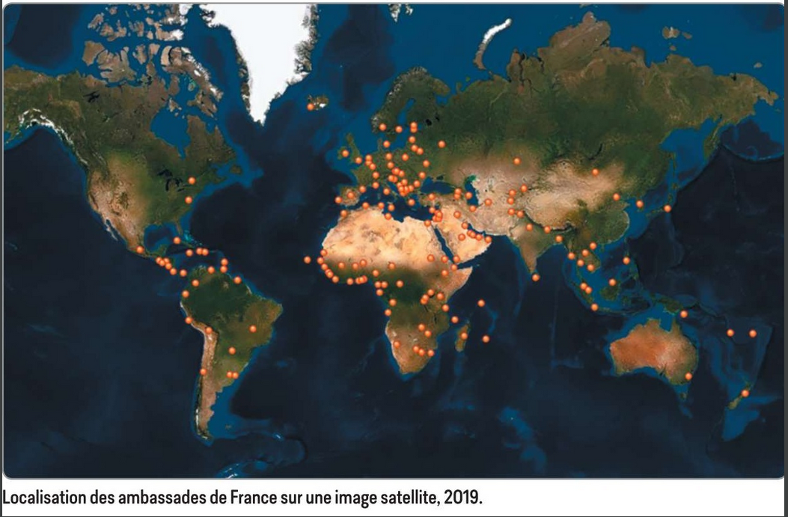
Source : manuel Magnard terminale technologique
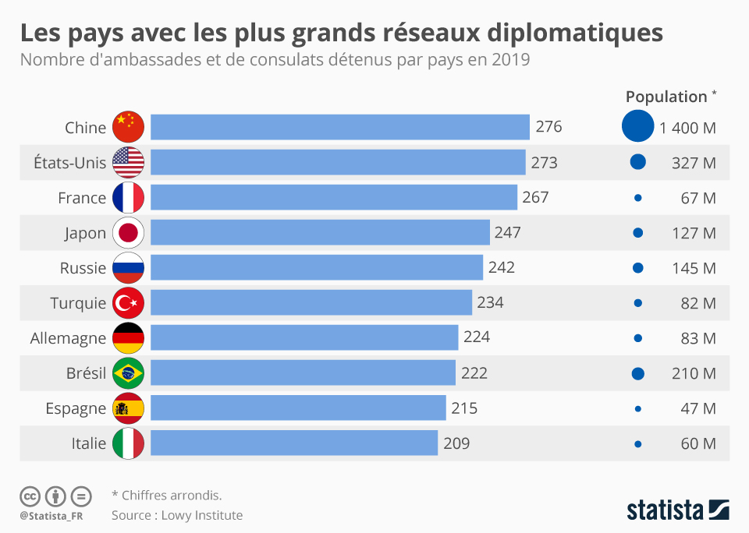
Source : https://fr.statista.com/infographie/20119/nombre-ambassades-et-consulats-detenus-par-pays/ Consulté le 17.01.2021
Document 2 : déploiement opérationnel des forces armées françaises :
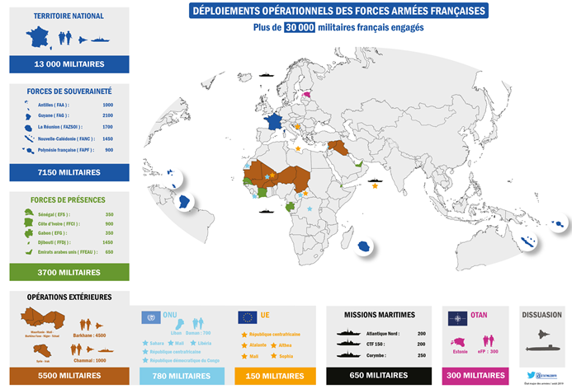
Source : https://www.vie-publique.fr Consulté le 16.01.2021
Document 3 : capture des sites internet de rfi (Radio France International) et France 24 :
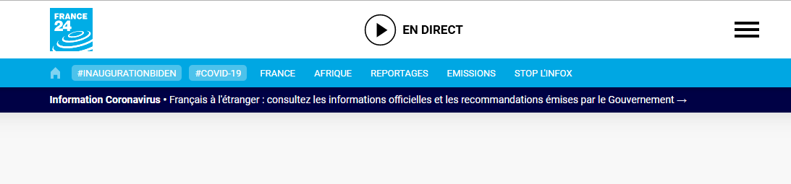
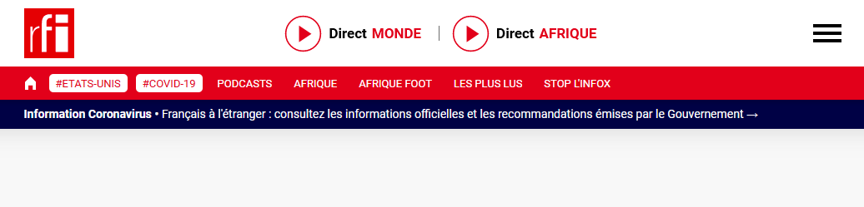
(Consulté le 17.01.2021). Rfi et France 24 font partie du groupe France Médias Monde (FMM), qui est une société nationale de programme supervisant et coordonnant les activités des radios et télévisions publiques détenues par l'État français et ayant une diffusion internationale.

Document 4 : répartition géographique des membres de l’Organisation Internationale de la Francophonie :
L’Organisation internationale de la francophonie (OIF) est une organisation créée en 1970, regroupant 88 États ou gouvernements en 2018. Elle a pour mission de promouvoir la langue française et la diversité culturelle et linguistique, de promouvoir la paix, la démocratie et les droits de l’homme, d'appuyer l'éducation et la recherche et de développer la coopération.
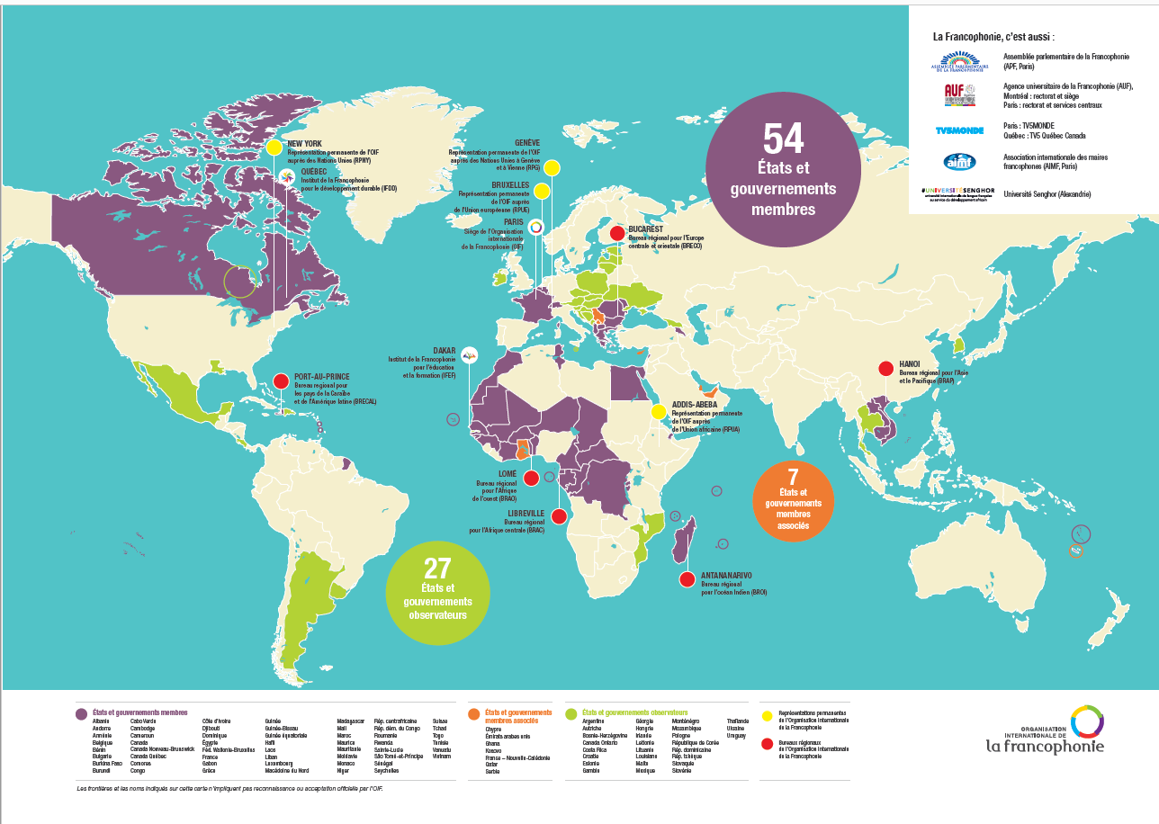
Source (permet d’accéder à la carte en pdf) : https://www.francophonie.org/88-etats-et-gouvernements-125 (consulté le 17.01.2021)

Document 5 : la ZEE (Zone économique exclusive de la France) :
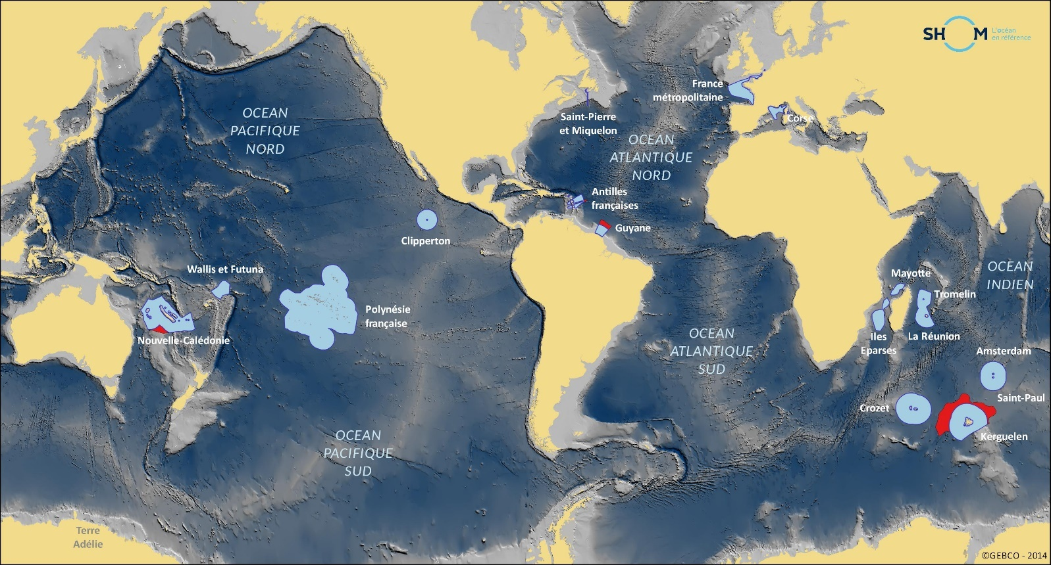
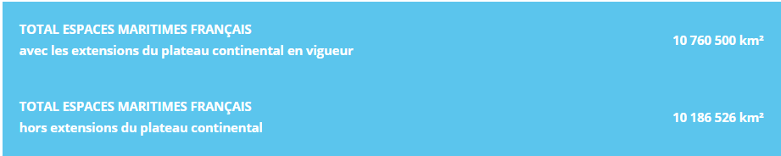
Source : portail national des limites maritimes (consulté le 17.01.2021)
Questions :
1. Quels sont les deux indicateurs présents sur le graphique ? Quelle observation pouvez-vous faire concernant le réseau diplomatique de la France ? (Document 1)
2. Quelles sont les différentes formes que prend le déploiement des forces françaises à l’étranger ? Quelle est la particularité commune de certaines missions de l’armée française ? (Document 2)
3. Que nous apprennent les sites internet de France 24 et Rfi sur leur diffusion géographique ? (Document 3)
4. Observez l’ensemble des documents 1 à 4. La répartition de la présence française dans le monde est-elle homogène ? Quelles sont les zones où cette présence est la plus importante ? Formulez des hypothèses pour expliquer cette répartition.
5. A partir d’une recherche internet, indiquez à quel rang se situe la France concernant l’étendue de sa ZEE ? Comment peut-on expliquer, d’après la carte, l’étendue de cette ZEE ? (Document 5)

B. Le rayonnement économique de la France :
Document 6 : les 10 FTN les plus riches (bénéfice cumulé sur les 10 dernières années) :
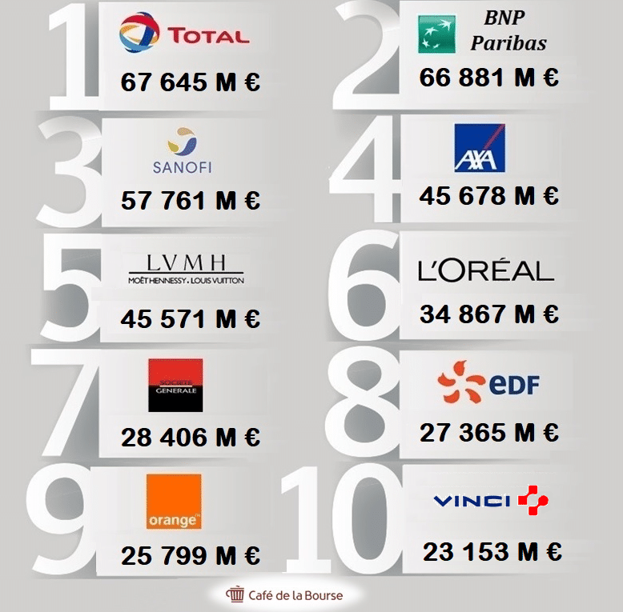
Source : https://www.cafedelabourse.com/archive/article/les-neuf-entreprises-franaises-les-plus-rentables Consulté le 17.01.2021

Document 7 : L’implantation mondiale de Total, première FTN française :
https://www.total.com/fr/infographies/total-plus-100-000-employes-130-pays consulté le 17.01.2021
Total est la première firme française par son chiffre d’affaires. Elle se classe au 7e rang des firmes énergétiques mondiales. Seulement ¼ de son actionnariat est encore aux mains d’investisseurs français. Depuis 2017, Total exploite le gaz de Yamal (photo-ci contre) LNG, en partenariat avec des Russes et des Chinois. A l’embouchure de l’Ob, le gaz est liquéfié puis évacué par des méthaniers brise-glace à partir du port de Sabetta. Un autre gisement, non loin de là, l’Artic LNG 2, est en voie d’aménagement, avec les mêmes acteurs.

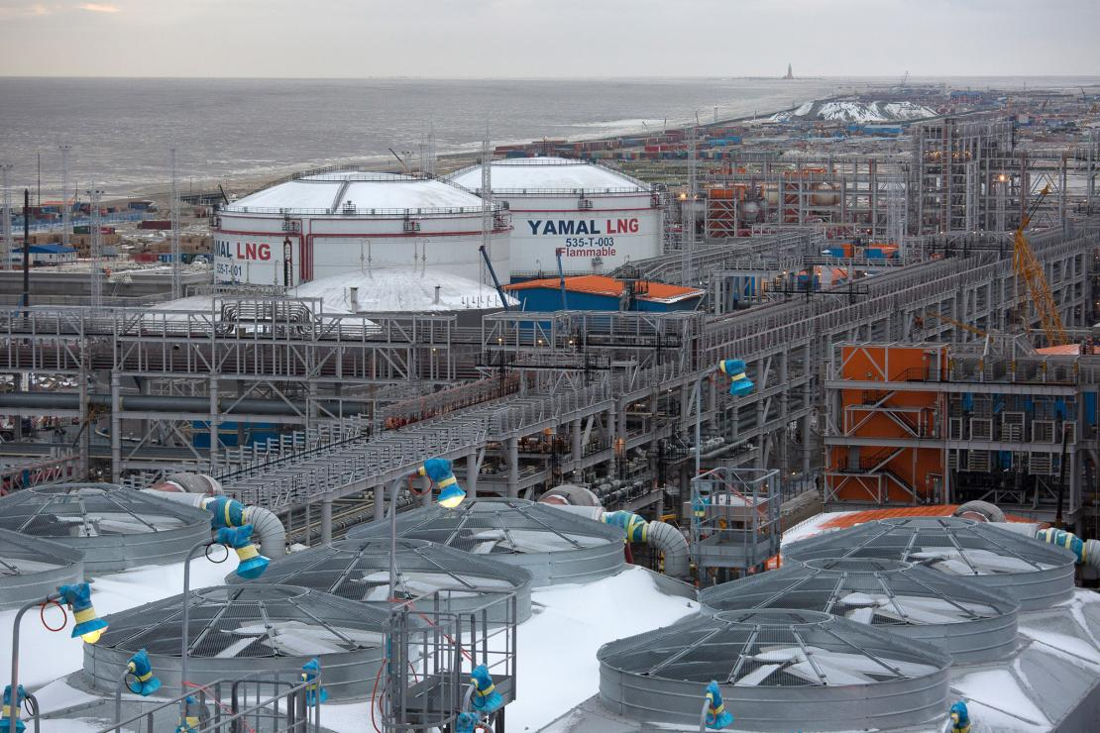Document 8 : Carrefour, un groupe de distribution français d’importance mondiale :
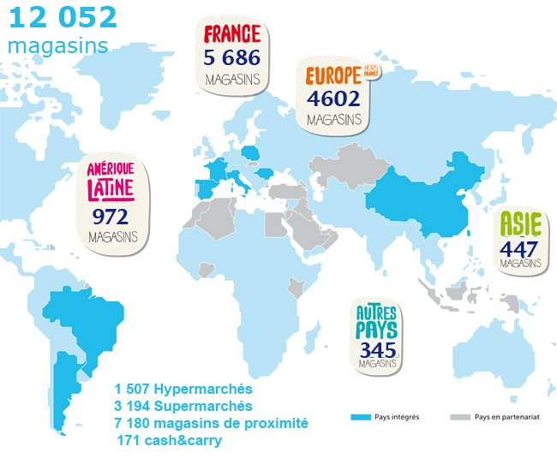
Le groupe Carrefour, inventeur de l’hypermarché en 1963, est un des leaders mondiaux de la Grande distribution. Présent en Europe, Amérique du Sud et Asie, le groupe est également implanté dans d’autres zones grâces à des partenariat locaux.
Source : https://www.syndicat-commerce.fr/a-la-une/2250/ consulté le 17.01.2021

Questions :
6. Quels sont les domaines d’activité des principales FTN françaises ? (Documents 6, 7, 8).
7.Décrivez l’implantation géographique du groupe Carrefour. Quel commentaire pouvez-vous faire sur les pays où le groupe est implanté ? (Document 8)
8. Quel est le point commun dans la stratégie de Total et Carrefour que les documents 7 et 8 permettent de mettre en évidence ?
Activité de bilan : réalisez une carte mentale montrant les différents vecteurs du rayonnement de la France dans le monde.
II. Une attractivité du territoire forte mais inégale :
A. Les fondements de l’attractivité du territoire :

Document 9 : Disneyland Paris, une bonne affaire pour l’économie française :

Une petite souris américaine a rapporté 68 milliards d’euros de valeur ajoutée à l’économie française. C’est le bilan des retombées économiques permises par l’arrivée, en 1992, en Seine-et-Marne du royaume de Mickey : le parc de loisirs Disneyland Paris depuis son ouverture en 1992. Ces 68 milliards doivent se rapporter aux 700 millions d’euros (en valeur d’euros 2016) que les pouvoirs publics ont investis dans le parc depuis son ouverture, selon Nicolas Ferrand, directeur général des établissements publics d’aménagement de Marne-la-Vallée qui a présenté l’étude réalisée pour la quinzième fois depuis 1992. Autrement dit, un euro investi par les pouvoirs publics en aurait rapporté 100. De quoi faire dire au responsable que ce « partenariat public-privé » avant l’heure a été gagnant-gagnant.
Les 700 millions d’euros ont principalement servi à prolonger le RER, à créer l’interconnexion ferroviaire pour la gare de TGV Chessy Marne-la-Vallée ou encore à réaliser l’échangeur autoroutier sur l’A4. De son côté, Disney a investi 7,9 milliards d’euros dont 5 milliards pour le premier des deux parcs existants (le parc Disneyland et le Walt Disney studios).
Ce poids économique est bien entendu lié à l’attractivité de Disneyland Paris devenu, avec ses près de 14 millions de visiteurs annuels (320 millions au total depuis 1992), la première destination touristique européenne. En 25 ans, les dépenses des visiteurs (hors voyage) auraient atteint, selon l’étude, 80 milliards d’euros. Soit 6 % des recettes touristiques françaises.
Les retombées sociales seraient aussi impressionnantes avec 56 000 emplois directs ou indirects. Le parc lui-même emploie 15 000 personnes dont 85 % en CDI.
Par ailleurs, le groupe Euro Disney lui-même a créé un écosystème avec près de 14 milliards d’euros d’achats en 25 ans auprès de 3 000 fournisseurs. Et 70 % des achats se feraient en Île-de-France.
Mais si tout le monde pense au parc de loisirs, le projet Euro Disney, c’est aussi l’aménagement de tout un territoire, autrefois terres agricoles. Avec des nouveaux quartiers, des logements, 35 000 habitants aujourd’hui contre 3 000 il y a 25 ans et l’objectif de 80 000 résidents à terme, des bureaux...
« Nous sommes heureux d’avoir contribué au développement touristique, économique et social de la France, a déclaré Catherine Powell, présidente d’Euro Disney, filiale française de The Walt Disney Company. Notre mission est de faire rayonner dans le monde Paris, l’Île-de-France et la France. Nous continuerons de travailler main dans la main avec l’État. »

Article publié de MICHEL WAINTROP (avec AFP) publié sur https://www.la-croix.com/ le 24/02/2017 consulté le 17.01.2021

Document 10 : la France, un pôle touristique majeur :
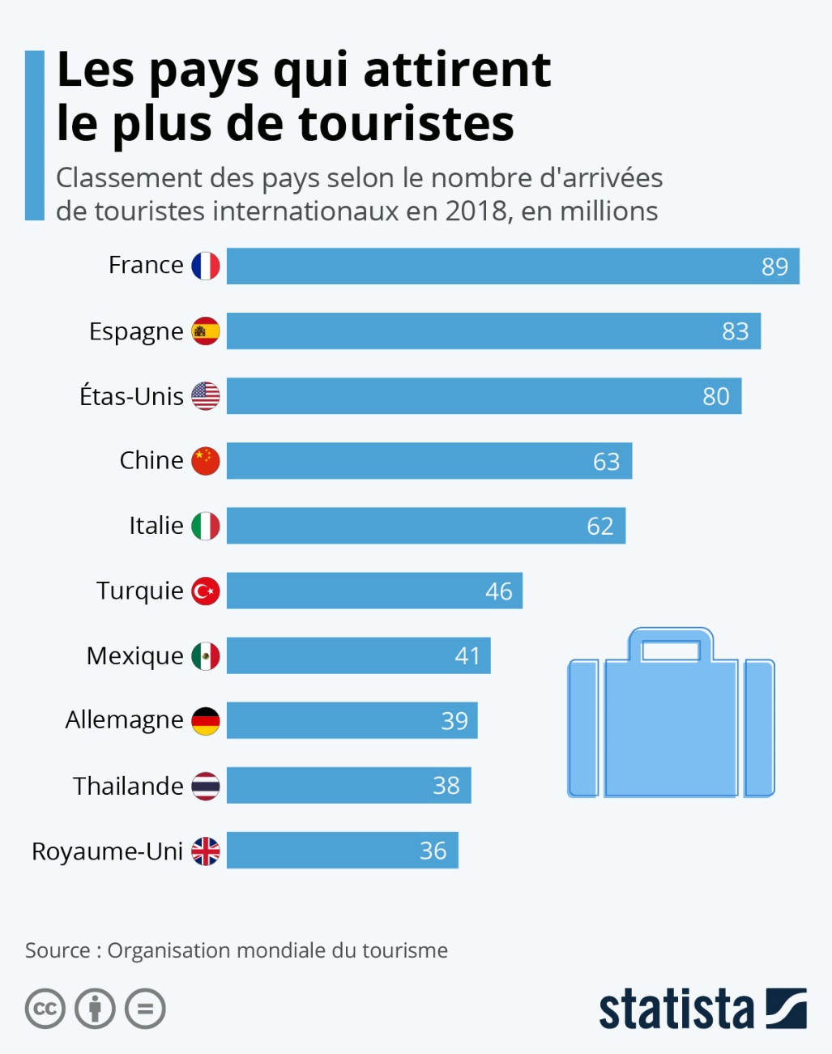
https://fr.statista.com/infographie/15563/pays-qui-accueillent-le-plus-de-touristes-internationaux/ consulté le 17.01.2021

Document 11 : un territoire de l’innovation : Paris Saclay :
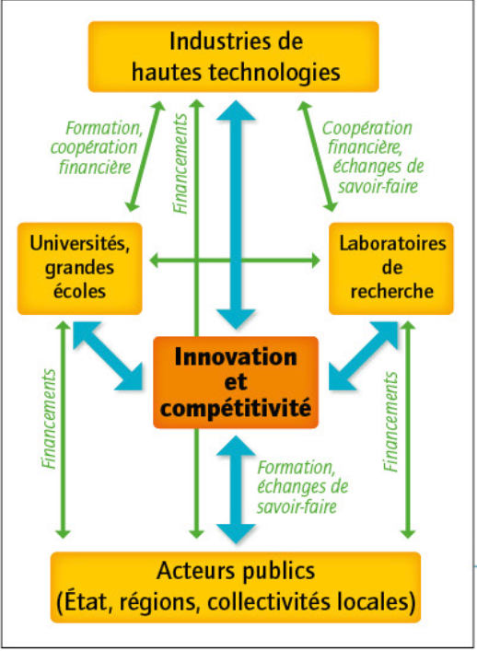
Situé à une vingtaine de kilomètres au sud de Paris, ce pôle universitaire, scientifique et technologique réunit plus de 260 000 personnes dont 31 000 chercheurs. A côté des centres de recherche publics et universitaires comme l’École polytechnique, on trouve des centres de recherche d’entreprises industrielles : Renault-Technocentre à Guyancourt, Peugeot SA à Vélizy, Thalès (groupe industriel spécialisé dans l’électronique à destination de l’aérospatiale, de la défense, de la sécurité et du transport terrestre) à Velizy et Safran (groupe français spécialisé dans l’aéronautique, l’espace et la défense) à Massy. On trouve également des sièges sociaux (Dassault Système à Vélizy et Carrefour à Massy)
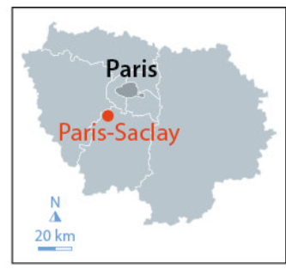
Source : manuel terminale Nathan technique

Schéma de fonctionnement d’un territoire
de l’innovation

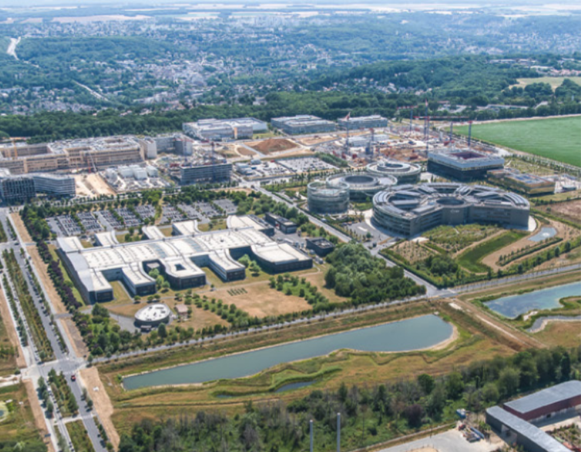
Le quartier du Moulon sur le plateau de Saclay. Au premier plan à gauche, le centre de recherche de Danone, à droite EDF-Lab et ses bâtiments circulaires, en arrière-plan l’Institut Mines-Télécom, le Centre de nanosciences et de nanotechnologies, et l’institut photovoltaïque d’Île-de-France.
Source : manuel Terminale Nathan Technique

Document 12 : l’industrie aéronautique dans le Sud-Ouest, un important pourvoyeur d’emplois :
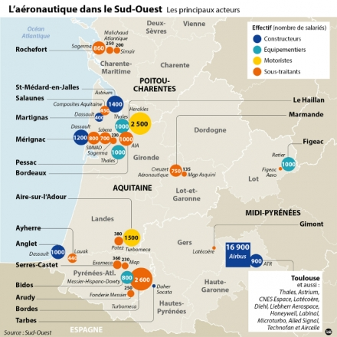
Source : http://www.paxaquitania.fr/2015/06/derriere-aerospace-valley-les-forces.html
Consulté le 17.01.2021
Questions :
9. A quel aspect de l’attractivité de la France se rattache Disneyland Paris ? (Documents
9 et 10)
10. En quoi Disneyland est-il un atout pour L’île-de-France ? (Document 9)
11. Comment les pouvoirs publics accompagnent-ils le développement du parc ? (Document 9)
12. Où est localisé le site de Saclay ? Quels sont les types d’activités présentes sur le site ? (Document 11)
13. En quoi en font-elles un territoire de l’innovation tel qu’il est présenté sur le schéma ? (Document 11)
14. Comment expliquer le nombre important d’emplois générés par l’aéronautique ? Le pôle toulousain est-il le seul à en bénéficier ? (Document 12)
B. Un territoire inégalement attractif et des recompositions spatiales :
Document 13 : une attractivité du territoire forte mais inégale :
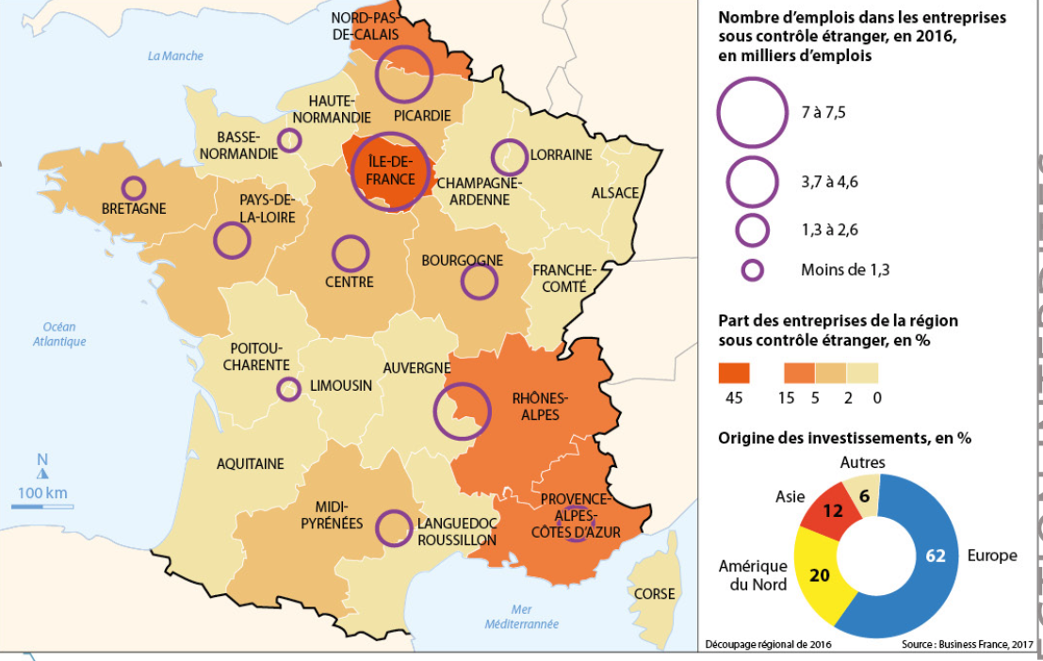
Source : manuel Terminale Nathan technique
Document 14 : En 2024, un événement mondial à Paris et en France :
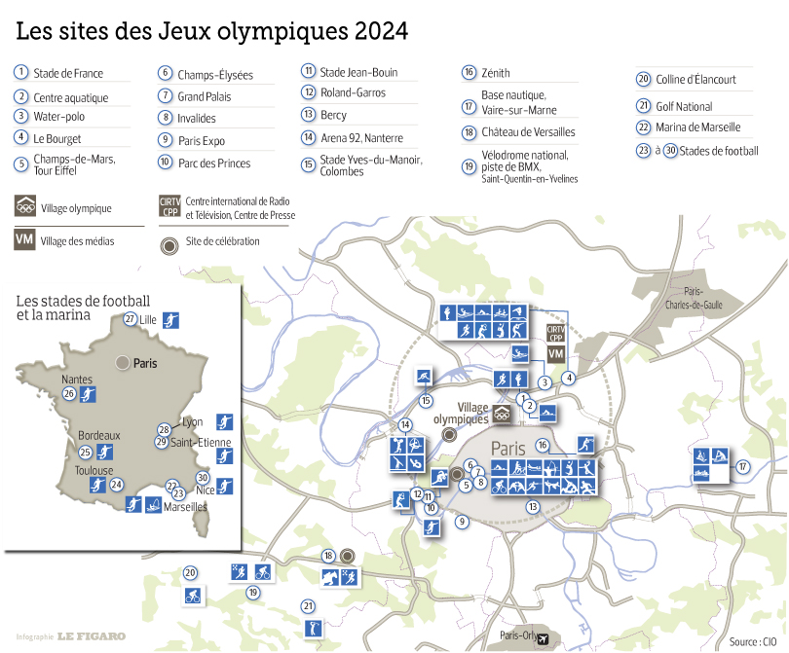
Les épreuves de surf se dérouleront sur le site de Teahupoo, en Polynésie française, et celles de voile à Marseille.
Source : https://sport24.lefigaro.fr/jeux-olympiques/jo-2024/actualites/paris-2024-lance-la-force-d-un-reve-792591 consulté le 17.01.2021

Questions :
15. Montrez que la France est inégalement attractive pour les investisseurs étrangers. Quelle observation pouvez-vous faire concernant l’origine des investissements ? (Document 13).
16. Montrez de quelle manière, à différentes échelles, le territoire français sera concerné par l’organisation et le déroulement des JO de 2024 ? (Document 14)
Bilan : dans un paragraphe, dressez une typologie des différents espaces attractifs français, en citant des exemples précis et variés.

Vocabulaire :
Ambassade : représentation diplomatique d'un État auprès d'un autre. Par extension, le terme est utilisé pour désigner le lieu où sont établis les locaux de cette activité. C'est aussi parfois – mais pas toujours – la résidence de l'ambassadeur.
Attractivité : capacité d’attraction d’un lieu. Elle se traduit concrètement par une accumulation des flux en sa direction (humain, matériel, immatériel). Son contraire est la répulsivité.
Consulat : service d'un État chargé des relations avec les ressortissants de l'État accréditant (l'État qui dirige le service) au sein de l'État accréditaire (l'État où est situé le service) et son rôle est avant tout la protection de sa communauté. Il est dirigé par un consul, qui ne doit pas être confondu avec un ambassadeur, ce dernier étant le représentant de son État dans l'État d'accueil.
Forces de présence : réparties entre le Sénégal, la Côte d'Ivoire, le Gabon, Djibouti, et les Émirats arabes unis, ces forces sont installées dans le cadre d'accords bilatéraux. Elles servent notamment de point d'appui pour les forces françaises déployées dans ces zones.
FTN (Firme Transnationale) : entreprise qui contrôle des filiales implantées dans plusieurs pays et qui a des activités de production et non simplement de vente à l'étranger.
Influence : capacité à agir de manière directe (diplomatique, politique, économique, militaire) ou indirecte (autorité morale, culture) sur les affaires du monde. En anglais, on parle de hard power et de soft power pour désigner ces deux types d’influence.
OPEX (opération extérieures) : interventions des forces militaires françaises en dehors du territoire national.
Rayonnement : c’est le fait pour pays d’être connu dans le monde et d’y exercer une forme d’autorité morale (valeurs) et principalement culturelle (langue, productions intellectuelles, etc…)
ZEE : bande de mer ou d'océan située entre les eaux territoriales et les eaux internationales, sur laquelle un État riverain (parfois plusieurs États dans le cas d'accords de gestion partagée) dispose de l'exclusivité d'exploitation des ressources. Le texte de la conférence de Montego Bay (1982) définit la ZEE comme une bande limitée par la ligne des 200 milles nautiques (370 km) à partir de la ligne de base en l'absence d'autre rivage. Si le rivage le plus proche est à moins de 200 milles nautiques, on trace en principe la frontière à mi-distance des lignes de base des deux pays riverains.

